低段语文课堂教学活动的设计与组织
——狐狸分奶酪说课
各位老师，主要和大家交流以下四个方面：
- 教材解构：
各位老师，今天我执教的课文《狐狸分奶酪》，这是匈牙利的民间故事，讲的是两只小熊捡到一块奶酪，狐狸趁它们拌嘴时提议帮它们分，在分奶酪的过程中，狐狸故意分配不均，而小熊哥儿俩都不愿吃亏，让狐狸一次又一次地有机会吃奶酪。最后，一整块奶酪都被狐狸吃光了,两只小熊这才恍然大悟,可狐狸还狡辩说，它分得很不公平。故事中的狐狸非常狡猾,它从一开始就打着如意算盘想吃掉奶酪。而文中的小熊们却傻乎乎地不明就里，总在奶酪的大小上斤斤计较，看不清狐狸行为的用意。这个故事告诉我们,同伴之间斤斤计较，就会让别有用心的人有机可乘。课文通俗易懂，故事性、可读性强，非常适合孩子阅读。
- 目标确立：
低年级的语文课，一般识字写字、朗读课文、初步感知内容是教学重点，依据教材和学生年段特点，我确立了如下教学目标：
在识字写字上，我确立的目标是：
- 运用多种识字方法认识奶、酪、捡、掰等12个生字，会写奶、吵2个生字。采用多种方式理解奶酪、小哥儿俩、拌起嘴、分得不匀、嚷着等词语的意思。
在朗读课文上，我确立的目标是：
- 能正确、流利地朗读课文，并能找准人物对话，想象情境，分角色朗读课文。
在感知课文上，我确立的目标是：
3.初步了解课文内容，读懂故事，能对狐狸的说法作出判断，初步表达自己的想法。
三、活动设计：
为了更好的达成教学目标，设计以下教学活动：
（一）图片导入，激趣揭题
俗话说：“好的开始，成功的一半”。课前导入若能唤起学生的注意力和兴趣，就能开启他们的思维，促进他们很快进入学习状态。这节课，我首先神秘地说，老师给你们带来了一份礼物，出示诱人的奶酪图片，指导读准字音，这是借助图片直观感受奶酪。再从动物乳汁，奶制品，人物名称等三个维度，拓展有关奶的词语，结构化组词，帮助学生进行类记忆，类积累，同时也是帮助学生更好的认识奶酪，也是由牛奶、酸奶等动物乳汁做成的奶制品，最后自然而然地揭示课题。
接下来是读课文，读懂课文是一个循序渐进的过程，要由浅入深，先读通、读顺句子，再了解课文内容，再到精读感悟。在本课学习过程中，通过多次读书，让学生螺旋递进完成这样的目标，整堂课设计了三次朗读，且三次朗读，一遍有一遍的要求。
（二）初读课文，读通读顺
把课文读通读顺是最基本的要求，教师让学生自由朗读课文，要求读准字音、读通句子，遇到难读的地方多读几遍。这个过程中，教师重点帮助学生解决生字词拦路虎，进行长难句指导。
新课标指出:“让学生喜欢学习汉字有主动识字的愿望。”这就要求教师在引导学生学习生字时采用多种识记方法，避免死记硬背，要充分调动和激发学生学习生字的兴趣，提高识字的效果。在本课教学中，我重点是采用随文识字的方式来进行词语学习，并且采用了多种方法：奶酪--图片理解、捡--做动作理解、拌嘴---情境表演、小哥儿俩--联系生活拓展、分得不匀--联系上下文等，充分保证了识字的多样性和有效性。
（三）再读课文、感知内容
在一边读故事，一边学字词过程中梳理文脉，因为是二年级的学生，所以教师要提供概括的支架。如，我在教学时主要一边读，一边帮助学生提炼，从开始、经过、结果浓缩成几个关键词，尤其经过中，关注第一次、第二次、很多次，把狐狸怎么分说清楚，解决学生概括重难点。最后把长长的故事读短，变成一首儿歌，非常有情趣，并能进一步帮助学生记忆巩固内容。
（四）情景体验，角色朗读
这篇课文篇幅较长，一共有11个小节，主要采用对话的形式推进故事的发展，狐狸的狡猾、贪婪，以及熊哥俩的憨厚、老实无不从他们的言语中被表现的淋漓尽致。文章通过贴近角色的对话来凸显人物特征，如狐狸一开始的殷勤问候、假意帮忙，仔细查看，连续地咬，以及计谋得逞后的狡辩都是通过语言来刻画的。因此，读好对话很重要，而且文章的课后习题中明确表示要分角色朗读。因此，在学习狐狸第一次分奶酪的过程中，主要采用以读代讲、以读促悟，让学生先划出角色说的话，然后分角色读，在此过程中，借助角色体验、抓住人物的动作神态、揣摩心理活动等，师生互动、生生互动，走进狐狸的内心世界，真正把文章读懂读透。而且如何读好对话，教师及时归纳总结了方法：从人物语言、动作、神态，想象心理活动，教方法用方法，引领学生迁移到以后的学习过程中，从而真正实现授之以渔。
（五）指导写字，规范练习
写字是低年级的一项重要的任务，让每一个学生都写好汉字是课标的要求，首先教师要关注学生写字姿势的指导。要练字，先正姿。老师常说的口诀：头正、肩平、臂开、足安。还有眼离书本一尺，胸离桌子一拳，手离笔尖一寸。
其次重点让学生写一手工整美观的字。而要把字写漂亮，学生的读贴能力非常重要，很多年轻老师在教生字的时候，总是让学生自由观察，学生交流也毫无章法而言，都是散点式的，要么这笔长，要么这笔短，要么这笔写在那个位置。所以教师交给学生观察方法，从整体入手，再到具体笔画。这点很重要。左右结构的字，左窄右宽、左右等宽、左宽右窄，上下结构的字，上宽下窄，上大下小，还有像厂字旁这样半包围结构的字，要半藏半露等。
针对本课左右结构的字比较多，教师首先提供观察的脚手架，一看宽窄、二看高低、三看关键笔画，接着引导学生观察每个字书写时要注意什么，并编成朗朗上口的小口诀来帮助学生记忆，然后教师一边讲述书写要点，一边进行范写，最后一个环节就是根据书写要求评讲，有写必然有评。整个四个环节串联起来，就是我们有效教学生字的步骤。
《课程标准》中还强调一、二、三学段，要在每天的语文课中安排10分钟的写字时间，这也提醒我们要给予学生充分练字时间的保证。因为这节课容量比较大，所以最后的时间可能没有得到保证。
那么如何上好一堂低年级的课呢？结合本课，我简要谈谈自己的观点，那就是要
做到五个重：重常规培养、重朗读指导、重写字教学、重情趣激发、重辨体而教。
- 重视情趣激发
于永正老师说：“有情有趣是教学”。如何让低年级孩子成为学习的主人？这就需要我们教师努力营造宽松和谐的教学氛围，激活学生的热情，调动积极性，促使其主动参与其中。所以低年级的学习活动设计更要有情趣，而高年级的学习活动更侧重于理趣。要依据教材精心设计，让他们学得有滋有味。比如：这堂课的拌嘴，师生演一演，相信学生一定印象深刻。再比如，把这个长长的故事读短，读成一首儿歌，跟着音乐来唱一唱，也符合低年级孩子的年龄特征。这2个学习活动的设计就做到了寓教于乐。同时，教师的评价语言要幽默，富有情趣，富于激励。总之，教师要营造一个充满乐趣的情境场，拨动情感的琴弦，激发求知的欲望，让学生小脸通红、小眼发光、小手直举、小嘴常开，我想着就是我们追求的充满生命活力的课堂吧。
二、重视常规培养
众所周知,低年级学生有着常见的性格特点:活泼好动,理解能力差,自觉性低,自制力差。因此,课堂教学开展的难度增大,教学的效果得不到保证,这是教师最头痛的地方。这时候，如何建立课堂秩序就非常重要。在课堂上运用一些课堂常规就非常行之有效：从坐、听、看、说、读、写等几个方面去规范学生的言行，往往事半功倍。比如，在这堂课写字环节的，要写字，先正姿。低年级常规培养真的需要很细致，就比如一个圈生字，画一个圆圈，你都要看他画的是否圆，有的小朋友还会画的在接头的地方多出一个小尾巴，还有圈画的方向也要关注。还有我们语文课，笔画如何摆放在田字格，要看横中线和竖中线数点来确定位置的。
三、重视朗读指导
朗读是把文字转化为有声语言的创造性活动，也是小学生的基本功，在课堂教学中起着举足轻重的作用。我们常说语文课要书声琅琅就是这个道理。
在语文课堂中，朗读往往会存在这样一些问题：朗读时间不够充分、朗读基础不够扎实、朗读的目的不够明确、朗读的指导泛善可陈、朗读的评价空洞单一。
那么在语文教学中，对学生进行朗读指导，有哪些有效的途径和方法呢？
首先在一年级的时候就要：
- 抓实拼音教学，规范基本发音。尤其要读好平翘舌音、前后鼻音、纠正外来学生方言发音，为后续学习普通话奠定良好的基础。
- 紧扣初读环节，打好朗读基础。就是初读的时候，要把课文读通读顺，只有把课文读通读顺，才有深入学习的可能。
- 利用教师范读，焕发朗读激情。当学生读不好的时候，教师该出手时就出手，学生模仿能力强，教师的范读有助于学生学到具体可感的朗读知识和技巧。
- 引领学生品读，提高朗读能力。
张田若先生说:“语文教学,第一是读，第二是读，第三还是读。”以读为本，反复诵读是理解文字，理解作者的基本途径。
《课程标准》中特别指出:“阅读是学生个性化的行为，不应以教师的分析来代替学生的阅读实践。”所以，想要让语文课彰显语文味，最重要的手段是读。只有读,才能让文本中优美的语言在学生心中生根、发芽；只有读，才能让学生从作品中体验真实的感受,获得享受和熏陶；只有读,才能真正品出语文之味。
我们在撰写教学目标时，朗读目标往往表述为：读正确、流利、有感情，到底怎样是有感情呢？好像大家都心中没底吧。“一千个读者有一千个哈姆雷特”,很多老师在指导朗读的时候，都会说这里要读重一点，这里要读轻一点，那里要读高一点，其实，朗读不能这样机械地指导。感情朗读，必须引导学生入境入情,因为入境始于情，并因情而自得，按“得”去朗读。即最后达到我们所说的情动而辞发。
- 拓展朗读形式，培养朗读兴趣
朗读的形式多种多样，如齐读、自由读、指名读、引读、分角色读、赛读、配乐读等。各种形式的朗读有着各自的功能和适用范围。例如，指名读就可以安排在分析课文前，这样能将学生的注意力集中到要分析的那段课文上，使学生对课文有个初步印象。学生的个别朗读，要求发音清楚、洪亮，态度大方。在学生朗读过程中，教师对漏读、错读之处要记牢，在学生读完后进行纠正、讲评。齐读或分组比赛朗读适用于课文的重点语段，在分析点拨之后用来加深印象，要求整齐划一、快慢适中。当遇到对话较多、情趣较浓的课文时，宜采取分角色朗读。这种读法要求学生能正确读出人物语气，表达人物感情，能通过人物语言表现出人物性格。这种读法可以帮助学生理解课文，体会人物感情，活跃课堂气氛。总而言之，只要教师能够正确认识朗读教学，提高自身的朗读水平，精心地指导学生朗读，使朗读具有声情并茂的节奏，和谐婉转的韵律，呈现出作品的声音美、神韵美，就能为语文的教和学奠定牢固的基础。
四、重视生字教学
写字教学的核心理念：让每一个孩子写好汉字！
如何落实：
（一）清晰写字目标，做到拾阶而上
在《课程标准》中，写字教学的学段目标及内容要求是由易到难、 逐级提升的。
第一学段这样要求:“ 掌握汉字的基本笔画和常用的偏旁部首，能按笔顺规则用硬笔写字，注意间架结构。初步感受汉字的形体美。”
第二学段则要求:“ 能使用硬笔熟练地书写正楷字，做到规范、端正、整洁。用毛笔临摹正楷字帖。”
第三学段则在第二学段的基础上进一步提出:“ 硬笔书写楷书，行款整齐，力求美观，有一定的速度。能用毛笔书写楷书，在书写中体会汉字的优美。”

因此，教师在写字课教学中应注意针对微型问题“拾级而上”，既关注年段目标，又兼顾与其他年段之间的延续性、连贯性，准确定位学期目标，系统解决汉字书写问题，使全学段教学共同形成一个完整的体系，力求符合儿童的认知规律。
（二）良好书写习惯，写好汉字重要前提
良好的书写习惯绝不可一言蔽之，大致可以分为以下几类：
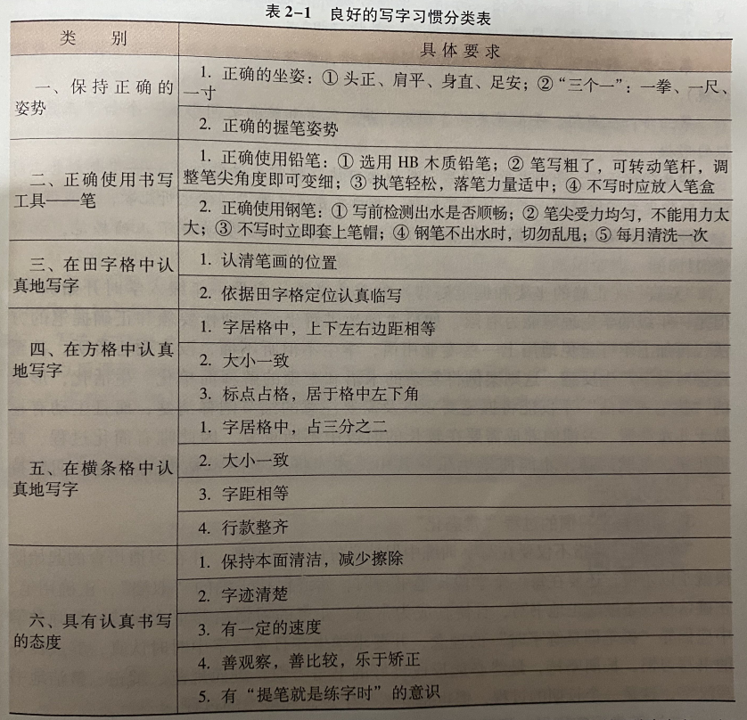

清晰了这些具体内容，我们才能做到有的放矢。
（三）随堂写字指导：聚零为整的练功坊
十分钟的时间短暂，如何有效开展随堂写字教学活动呢？
- 随文习字，分类指导。就如咬和吵，由一个，几个，聚焦到一类，使识字教学效率最大化。
- 趣味析字，精讲多练。就是要借助生活情境和趣味口诀帮助学生掌握汉字的笔画要领和间架结构，让学生的汉字书写在幸福愉悦的学习过程中渐渐“入体”。例如，“鸟”字:鸟头小小，鸟背宽宽，鸟腿弯弯。又如，“儿”字:竖弯钩要写好，竖直弯圆尾略翘。再比如：今天的咬、吵，樱桃小口左上立，长撇潇洒把线过（长撇舒展懂穿插。）
- 自主观察，及时矫正。在每天十分钟的随堂写字教学中，还应注意引导学生自主观察、分析字形，运用生生互评、师生共评、组际互评的方式促使每一个学生进行自我比较、自我矫正，归纳写好字的要领。在“悦纳”“欣赏”的多元评价中，树立学生的信心，增强学生自主学习的能力。
总而言之，做到聚类呈现---观察发现---精准讲解---教师示范---组织评价这样五步曲。同时汉字文化、教师优秀示范无痕引领等也要关注。
- 重视辨体而教
文体即文章的体裁，是指文章在结构形式和语言表达上所呈现的具体样式或类别。
文体也是一篇文章的整体风貌和个性特征。小学语文应根据文体的不同特征因文而教，这就是“文体意识”。
在小学语文课文中，有多种文体:散文、诗歌、小说、剧本、寓言、神话、成语故事、民间故事、童话、说明文、小品文等，每一种文体都有自己独特的韵味、独特的美感、独特的篇章结构。文体不同，必然会带来阅读体验和感受的差异。
因此，教学童话时，我们不能不让学生感受丰富的想象和奇幻的情节;在教学古诗文时，我们不能不引导学生反复诵读、积累语感，获得审美体验，并传承其中的经典文化；教学叙事性文章时，我们不能不进行人物形象的感知和场景、细节的分析；而教学说明性文章时，我们不能不带领学生洞见文章结构的清晰缜密和语言的准确简练，从而发现另一种练达和洒脱之美。所以教学每一类文章我们都要有彰显其文体特征的过程。对小学语文教材中的不同文体，应遵照其文体的不同特点，采取不同的教学策略，以利于提高学生的阅读能力。要让文体意识成为-种语文素养在课堂上、在学生中渗透和生成。
那么每个年段有哪些具体教学内容和不同的教学目标呢？在《课程标准》中，针对不同文体的阅读内容提出了不同的教学目标(表7-1):

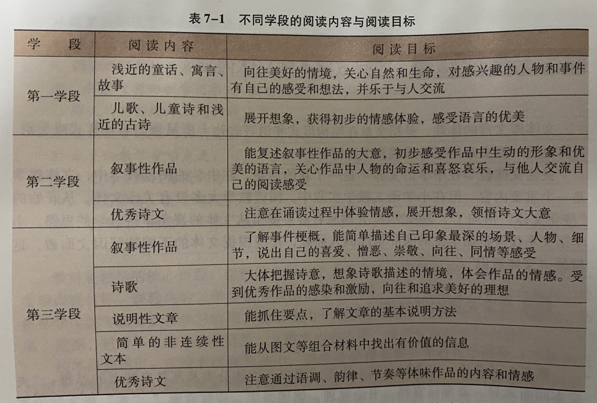
从这张表格中，我们清晰可见，低年级的阅读体裁以童话、寓言、故事、儿歌、儿童诗等为主。不同的文体有不同的教学策略，以今天的《狐狸分奶酪》为例，它也是一则寓言故事。这类体裁具有这样的特点：
从艺术形象来看，是拟人体：大量的植物、动物、自然界景物等成为故事中角色。
从内容呈现来看：我们常说小寓言，大智慧，一个寓言故事往往蕴含一定道理，能启迪智慧。
从表现手法来看：行文中常用反复、对比等手法使儿童获得文学审美的愉悦。比如，这篇文章的咬就反复出现。
教学这类文章时，我们要做到三点：情境化、情趣化、情智化
（所谓情智化：就是发展学生思维，建构学生的精神世界）。
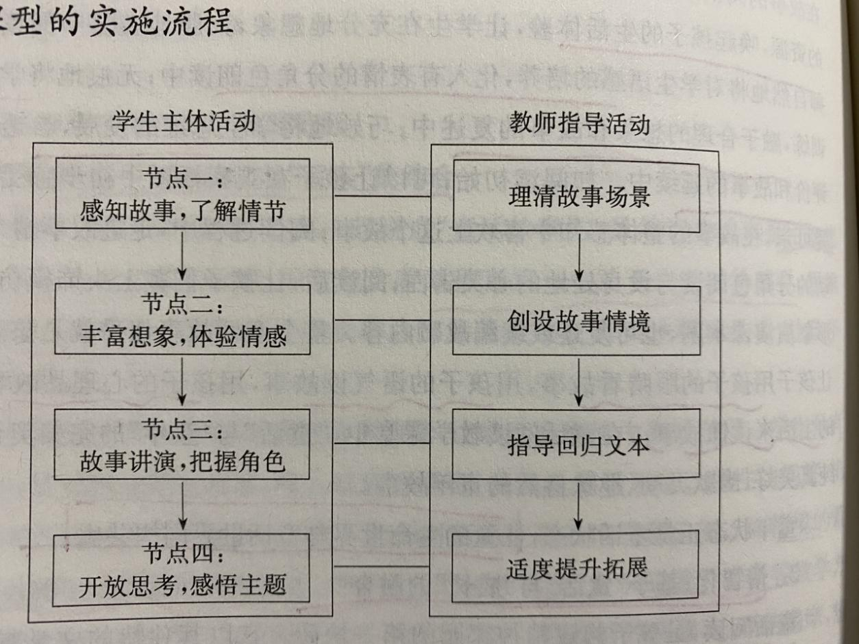
一般采用以下教学流程：

节点一：感知故事，了解情节
儿童的天性倾向于故事的享受，阅读首先要让学生充分地感受故事，了解故事情节。
节点二：丰富想象，体验情感
教学时，我们要让故事与儿童之间产生奇妙的发生和响应的关系，这就要求我们以故事情节为主线，以角色形象为抓手，通过插图的观察，动作的演示、表情的朗读、心理的揣摩，想象的表达等与故事角色对话，与人物同呼吸、共命运。用孩子的眼睛看故事、用孩子的语气读故事、用孩子的心理品故事、用孩子的生活来读懂故事。
节点三：故事讲演，把握角色
故事对于儿童的魅力，一定程度上取决于故事人物形象的魅力，因此，选择角色扮演，能够让他们更好地体悟文章，升华情感。
节点四：开放思考，感悟主题
文以载道，寓言类体裁更是如此，故事中总有作者想要表达的思想蕴含其中，我们要引导学生体悟其间的基本价值，获得真、善、美的启迪。
以上就是我对这堂课以及低段语文不成熟的一些思考，不到之处敬请批评指正，感谢大家耐心聆听。

